介绍
- API提供了友好的用户接口，包括了与多个MINTASCA执行器进行以太网通信功能，可同时对多个执行器发送指令或者获取执行器状态和参数信息
- 建议初次接触API的用户优先阅读SDK中的examples。

SDK下载及目录说明

下载
- 访问该链接download link下载SDK相关文件或者直接执行以下命令
$ git clone https://github.com/mintasca/innfos-cpp-sdk.git

API相关文档
- 注意事项以及相关说明文档请访问document link

执行器连接
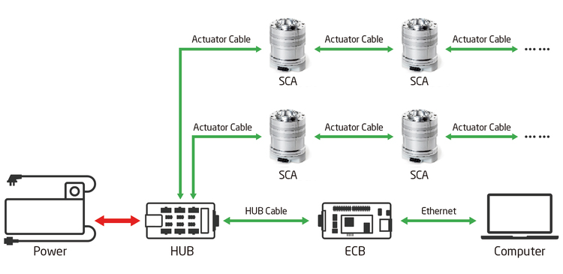
如上动图为MINTASCA执行器以太网通信的连接方式。
警告：所有线缆拔插严禁带电操作，否则容易损坏设备。

环境配置和示例代码编译运行

linux平台

环境配置
请参考linux平台环境配置

示例代码编译
- 打开终端进入…\example目录，该目录下有CMakeLists.txt
$ cmake CMakeLists.txt
$ make
- 输入命令执行完成后，在该目录下会生成一个bin文件夹，该目录存放了生成的示例程序。
- 确认执行器正确连接并供电以后，执行器会有黄色指示灯闪烁，此时可以测试示例代码。

示例程序测试
- 确认执行器正确连接并供电以后，执行器会有黄色指示灯闪烁，此时可以测试示例代码

查找已连接的执行器
- 打开终端并进入bin目录，输入命令
$./01_lookupActuators
- 此窗口会显示当前已连接的执行器数量，示例中连接了一个ID为1的执行器，其通信IP地址为192.168.1.30
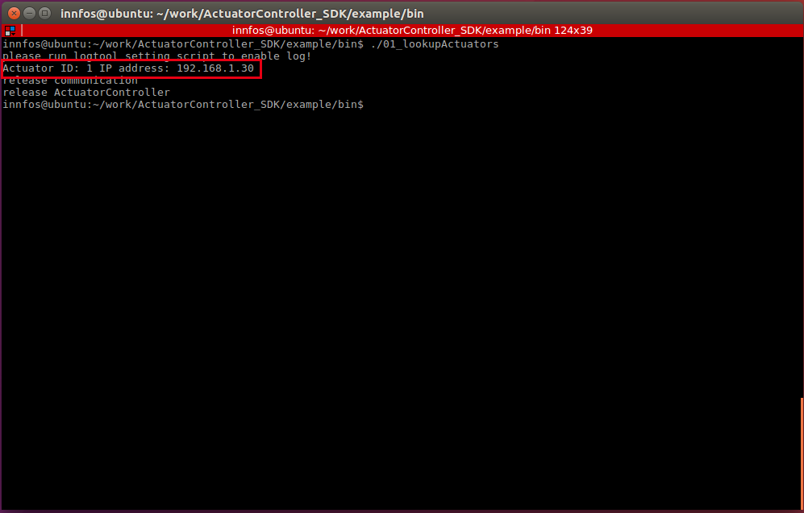
代码说明
- 初始化执行器控制器。
Note:必须先初始化控制器，才能进行其他操作
ActuatorController * pController = ActuatorController::initController();
- 查找已连接执行器，需要先定义一个错误变量，用于查找不到执行器时返回相应错误代码。lookupActuators函数会返回所有已连接执行器的UnifiedID数组。
//ec Define an error type, ec==0x00 means no error, ec will be passed to pcontroller-> lookupActuators(ec) by reference,
//when the error occurs, ec value will be modified by SDK to the corresponding error code
Actuator::ErrorsDefine ec;
//Find the connected actuators and return the UnifiedID of all actuators found.
//UnifiedID is a structure composed of the actuator ID (actuatorID) and IP(ipAddress) of ECB(ECU)
std::vector<ActuatorController::UnifiedID> uIDArray = pController->lookupActuators(ec);
- 输出所有已连接的执行器的UnifiedID信息,如果没有找到执行器，输出错误代码

//If the size of the uIDArray is greater than zero, the connected actuators have been found
if(uIDArray.size() > 0)
{
for(auto uID : uIDArray)
{
cout << "Actuator ID: "<<(int)uID.actuatorID << " IP address: " << uID.ipAddress.c_str() << endl;
}
}
else
{
//ec=0x803 Communication with ECB(ECU) failed
//ec=0x802 Communication with actuator failed
cout << "Connected error code:" << hex << ec << endl;
}

使能单个执行器
- 打开终端，进入example/bin目录，输入命令
$./02a_enableSingleActuator
- 使能单个执行器，使能后执行器指示灯会变成绿色
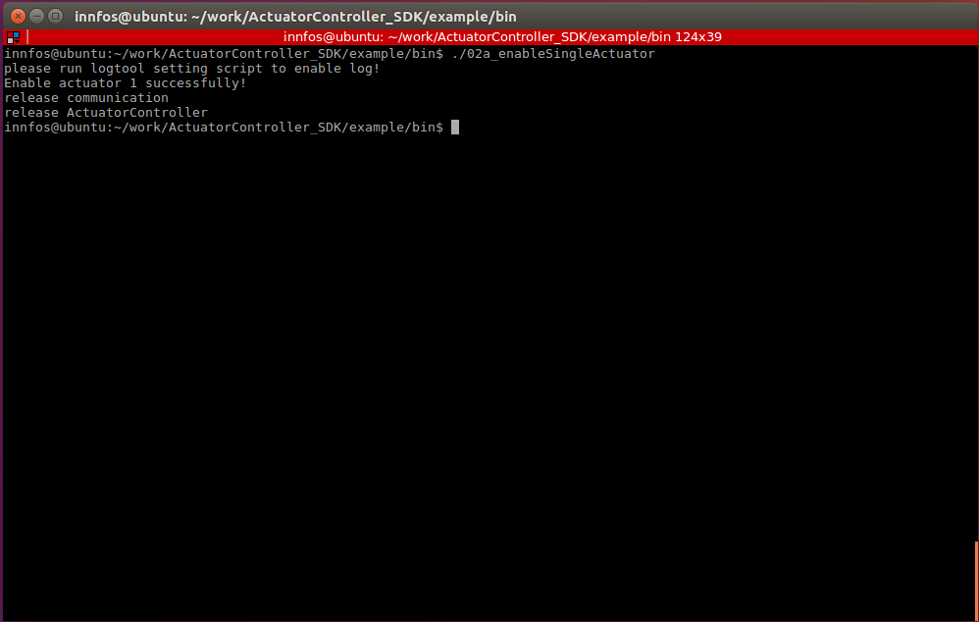
代码说明
- 查找完已连接的所有执行器后,可使用getActuatorIdArray获取执行器ID数组,不同于UnifiedID,执行器ID不包含执行器通信IP地址信息，如果不存在不同IP地址下有相同ID的执行器，推荐直接使用执行器ID进行操作
//Gets an array of all actuator IDs
vector<uint8_t> idArray = pController->getActuatorIdArray();
- 使能一个执行器，成功返回true，否则返回false
//Enable an actuator
if(pController->enableActuator(idArray.at(0)))
{
cout << "Enable actuator " << (int)idArray.at(0) << " successfully!" << endl;
}

使能多个执行器
- 打开终端，进入example/bin目录，输入命令
$./02b_enableActuatorsInBatch
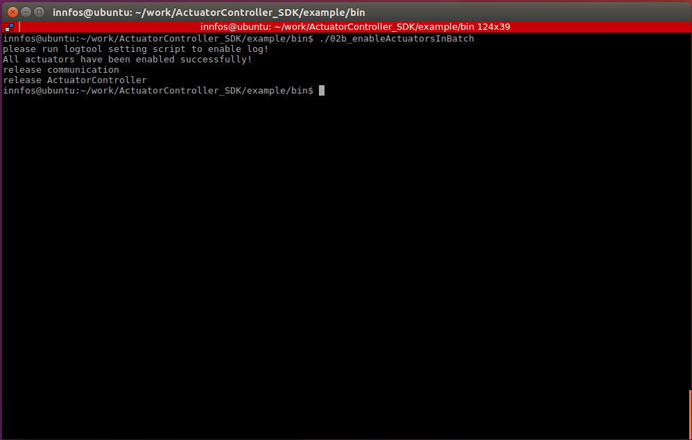
代码说明
- 使能已连接的所有执行器，所有执行器使能后返回true，否则返回false
//Enable all connected actuators
if(pController->enableActuatorInBatch(uIDArray))
{
cout << "All actuators have been enabled successfully! " << endl;
}

执行器电流控制
- 打开终端，进入example/bin目录，输入命令
$./03a_currentControl
- 此示例程序将在电流模式下控制执行器
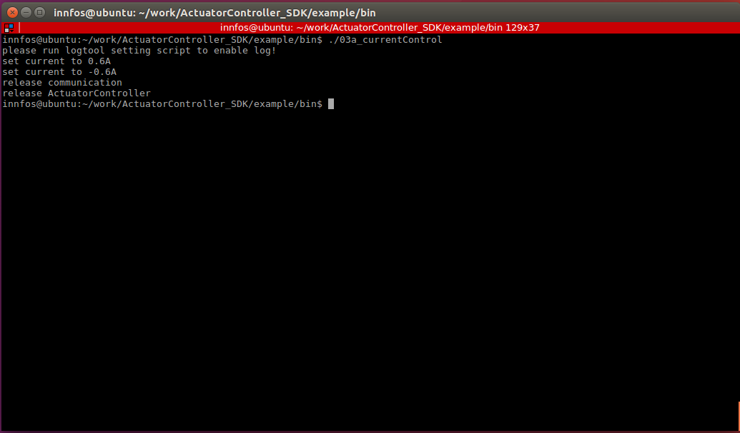
代码说明
- 此示例程序自动使能执行器，使能执行器后，激活执行器电流模式，将给执行器指定0.6A的电流，1s后指定-0.6A的电流，最后失能执行器。Actuator::Mode_Cur请参考actuatorDefine.h中的ActuatorMode。
//Enable an actuator,If there are no actuators with the same ID under multiple IP addresses, you can omit the ipAddress parameter
pController->enableActuator(actuator.actuatorID,actuator.ipAddress);
//Activate current mode
pController->activateActuatorMode(actuator.actuatorID,Actuator::Mode_Cur);
cout << "set current to 0.6A" << endl;
pController->setCurrent(actuator.actuatorID,0.6);
std::this_thread::sleep_for(std::chrono::seconds(1));
cout << "set current to -0.6A" << endl;
pController->setCurrent(actuator.actuatorID,-0.6);
std::this_thread::sleep_for(std::chrono::seconds(1));

执行器速度控制
- 打开终端，进入example/bin目录，输入命令
$./03b_velocityControl
- 此示例程序自动使能执行器，使能成功后激活执行器的profile velocity模式，然后发送速度指令，执行器将以500RPM的速度转动3s，再以-500RPM的速度转动3s，最后执行器失能
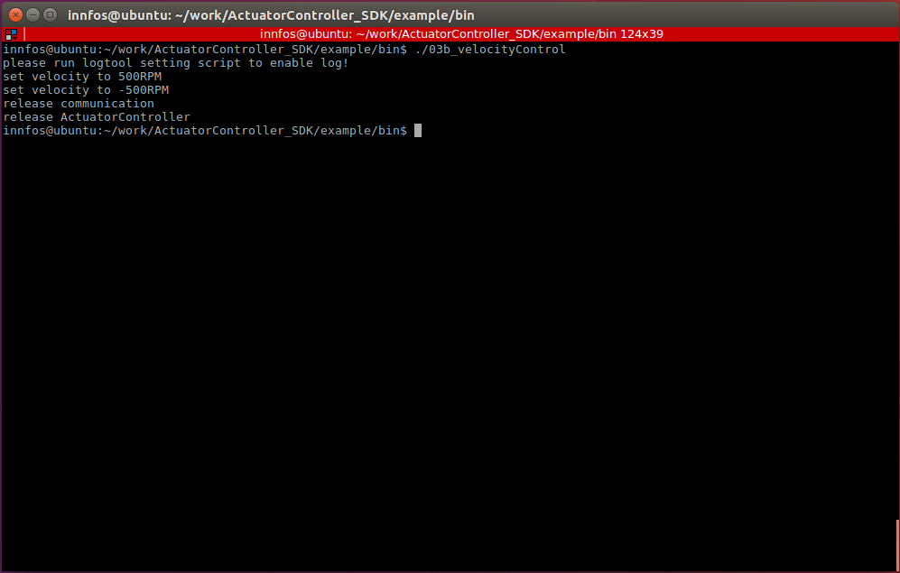
代码说明
- 关于Actuator::Mode_Profile_Vel请参考actuatorDefine.h中的ActuatorMode
//Enable an actuator,If there are no actuators with the same ID under multiple IP addresses, you can omit the ipAddress parameter
pController->enableActuator(actuator.actuatorID,actuator.ipAddress);
//activate profile velocity mode
pController->activateActuatorMode(actuator.actuatorID,Actuator::Mode_Profile_Vel);

cout << "set velocity to 500RPM" << endl;
pController->setVelocity(actuator.actuatorID,500);
std::this_thread::sleep_for(std::chrono::seconds(3));
cout << "set velocity to -500RPM" << endl;
pController->setVelocity(actuator.actuatorID,-500);
std::this_thread::sleep_for(std::chrono::seconds(3));

执行器位置控制
- 打开终端并进入example/bin目录，输入命令
$./03c_positionControl
- 此示例程序自动使能执行器，使能成功后激活执行器的profile position模式，然后发送位置指令，执行器将先转动到10R的位置，4s后再转动到-10R的位置，3s后失能执行器。
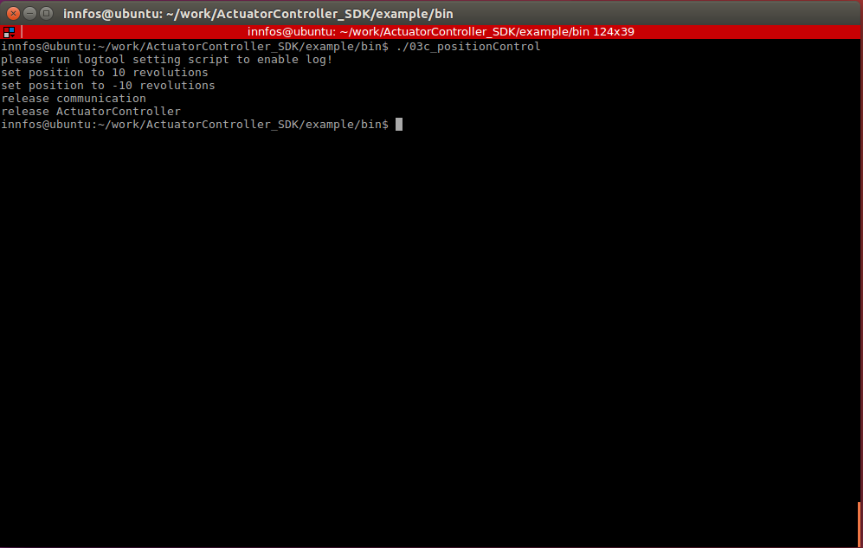
代码说明
- 关于Actuator::Mode_Profile_Pos请参考actuatorDefine.h中的ActuatorMode
//Enable actuator
pController->enableActuator(actuator.actuatorID,actuator.ipAddress);
//activate profile position mode
pController->activateActuatorMode(actuator.actuatorID,Actuator::Mode_Profile_Pos);

cout << "set position to 10 revolutions " << endl;
pController->setPosition(actuator.actuatorID,10);
std::this_thread::sleep_for(std::chrono::seconds(4));
cout << "set position to -10 revolutions " << endl;
pController->setPosition(actuator.actuatorID,-10);
std::this_thread::sleep_for(std::chrono::seconds(3));

执行器参数设置
- 打开终端并进入example/bin目录，输入命令
$./04_actuatorSetting
- 此示例程序自动使能执行器，使能成功后激活执行器的profile position模式，然后修改执行器参数，执行器将以不同的速度转动到指定位置。
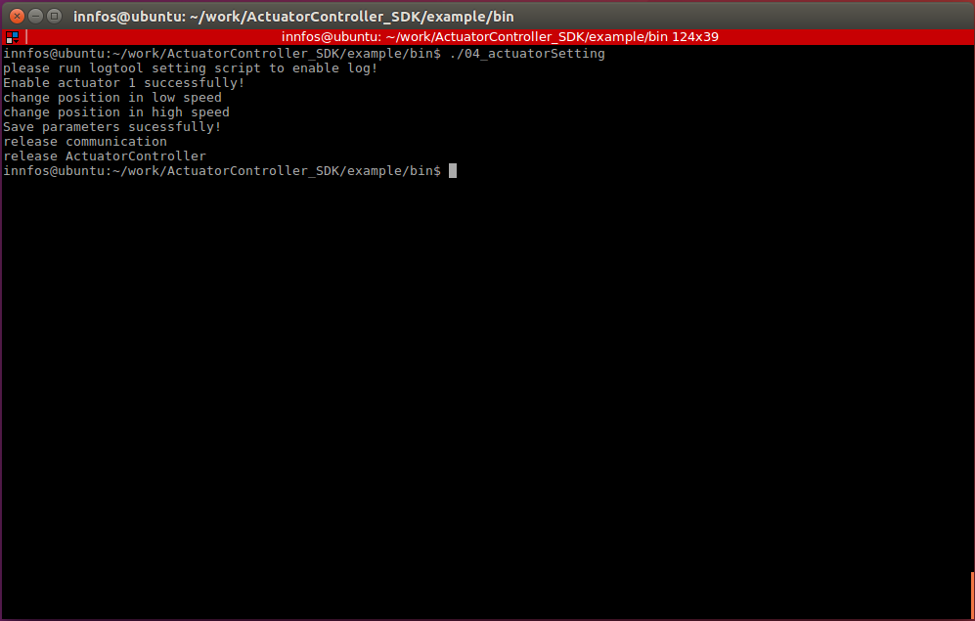
代码说明
- 使能执行器，使能成功后激活执行器的profile position模式
if(pController->enableActuator(actuatorID))
{
cout << "Enable actuator " << (int)actuatorID << " successfully!" << endl;
}
//activate profile position mode
pController->activateActuatorMode(actuatorID,Actuator::Mode_Profile_Pos);
- 将执行器profile position模式下的加速度、减速度、最大速度分别设置300RPM/s,-300RPM/s,500RPM,然后执行器转动到-15R的位置，此时执行器转速较慢。
//change acceleration to 300 RPM/s
pController->setProfilePositionAcceleration(actuatorID,300);
//change deceleration to -300 RPM/s
pController->setProfilePositionDeceleration(actuatorID,-300);
//change max velocity to 500 RPM
pController->setProfilePositionMaxVelocity(actuatorID,500);
cout << "change position in low speed " << endl;
pController->setPosition(actuatorID,-15);
this_thread::sleep_for(std::chrono::seconds(5));
- 将执行器profile position模式下的加速度、减速度、最大速度分别设置1200RPM/s,-1200RPM/s,3000RPM,然后执行器转动到15R的位置，此时执行器转速较快。
//change acceleration to 1200 RPM/s
pController->setProfilePositionAcceleration(actuatorID,1200);
//change deceleration to -1200 RPM/s
pController->setProfilePositionDeceleration(actuatorID,-1200);
//change max velocity to 3000 RPM
pController->setProfilePositionMaxVelocity(actuatorID,3000);
cout << "change position in high speed " << endl;
pController->setPosition(actuatorID,15);
this_thread::sleep_for(std::chrono::seconds(4));
- 执行器参数修改后，需要保存参数，否则执行器失能后将丢弃所有参数修改
//Save parameters,or you will lose all changes after disable the actuator
if(pController->saveAllParams(actuatorID))
{
cout << "Save parameters sucessfully!" << endl;
}

同步获取执行器参数
- 打开终端并进入example/bin目录，输入命令
$./05a_feedback_sync
- 此示例程序自动使能执行器，使能成功后同步获取执行器的电流和位置。
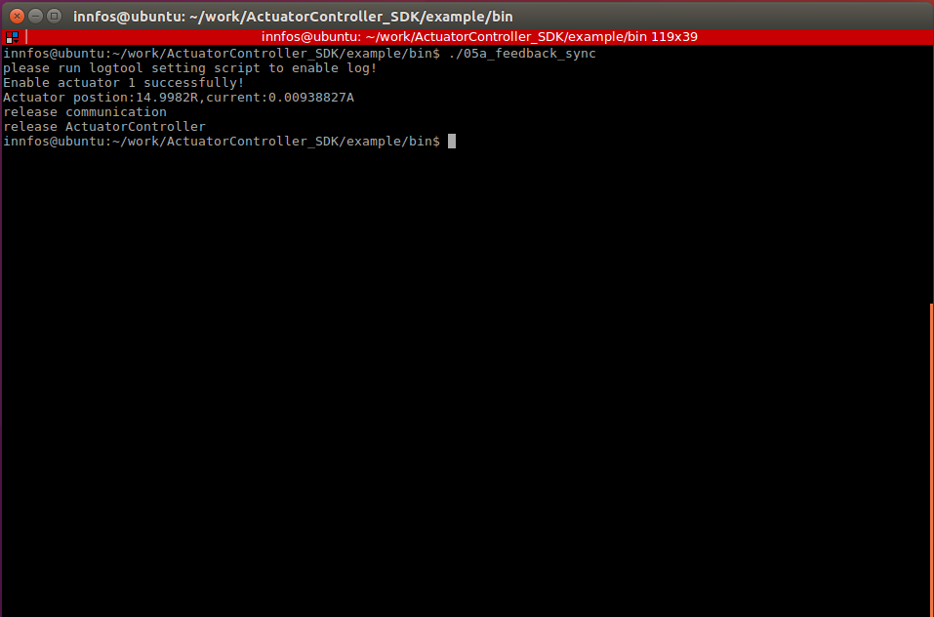
代码说明
- 同步读取执行器的位置和电流，getPosition、getCurrent、getVelocity的第二个参数为true，sdk将发送读取对应执行器参数指令并等待返回，该函数会阻塞1-2ms，如果该参数为false，将会返回最近一次请求返回的结果（该结果跟执行器的实际参数可能不符）。
/**
* Read the position of the actuator, if the second parameter is true, sdk will send the read position request to the actuator and wait for the return,
* otherwise, the result of the last request is returned immediately
**/
double pos = pController->getPosition(actuatorID,true);
/**
* Read the current of the actuator, if the second parameter is true, sdk will send the read current request to the actuator and wait for the return,
* otherwise, the result of the last request is returned immediately
**/
double cur = pController->getCurrent(actuatorID,true);
cout << "Actuator postion:" << pos << "R,current:" << cur << "A" <<endl;

异步获取执行器参数
- 打开终端并进入example/bin目录，输入命令
$./05a_feedback_asyc
- 此示例程序自动使能执行器，使能成功后异步获取执行器的电流和位置，可以使用ctrl-c结束程序。
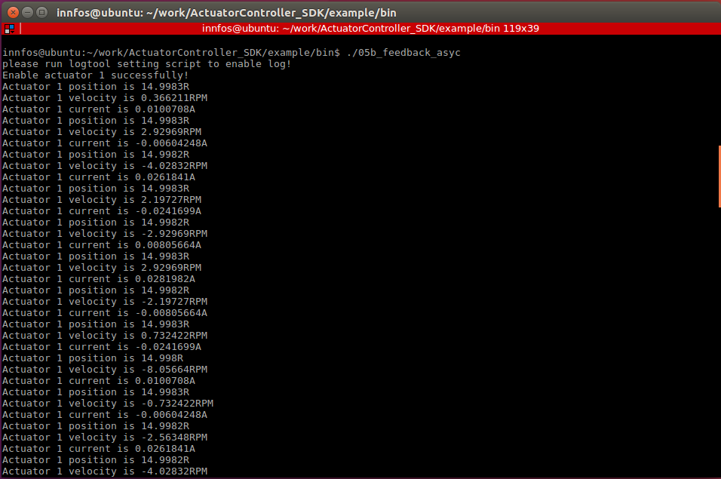
代码说明
- 异步获取执行器参数需要有三部分工作，第一部分注册回调函数，该回调函数再请求参数返回值会被调用，addParaRequestCallback支持函数指针和std::function两种方式传入回调函数。
//Add an actuator request parameter callback which will be invoked when the parameter request returns
pController->addParaRequestCallback(paramFeedback);
- 异步获取执行器参数的回调函数有三个变量，第一个变量ActuatorController::UnifiedID是执行器uID,代表是该ID的执行器请求结果返回，第二个变量paramType是参数类型，代表返回的参数是哪种参数，关于参数种类请参考actuatordefine.h中的ActuatorAttribute，第三个变量就是该执行此类参数的参数值
void paramFeedback(ActuatorController::UnifiedID uID,uint8_t paramType,double paramValue)
{
switch (paramType) {
case Actuator::ACTUAL_CURRENT:
cout << "Actuator " << (int)uID.actuatorID << " current is " << paramValue << "A"<<endl;
break;
case Actuator::ACTUAL_POSITION:
cout << "Actuator " << (int)uID.actuatorID << " position is " << paramValue << "R"<<endl;
break;
case Actuator::ACTUAL_VELOCITY:
cout << "Actuator " << (int)uID.actuatorID << " velocity is " << paramValue << "RPM"<<endl;
break;
default:
break;
}
}
- 第二部分工作是请求执行器参数，requestCVPValue会请求执行器的电流、速度和位置，该函数只发送请求，不等待请求返回。
//Asynchronous request executor current, velocity, poistion, and when the request returns,
//the callback function is triggered by a polling callback event. This function does not block.
pController->requestCVPValue(idArray.at(0));
- 第三部分工作是轮询请求返回结果，即调用ActuatorController::processEvents()，该函数会轮询请求返回结果，当请求返回后调用已经注册的回调函数。
//Event polling, polling callback events, event triggering calls to the corresponding callback function
ActuatorController::processEvents();.
pController->requestCVPValue(idArray.at(0));

windows平台

环境配置
请参考 windows平台环境配置

示例代码编译
- 运行cmake-gui 出现如右界面：
- 其中源码路径就是目录结构中的…\example所在的路径，该目录下包含了CMakeLists.txt文件；构建路径可自行定义，用于生成工程文件两个路径配置完成后点击Generate按钮弹出如下界面
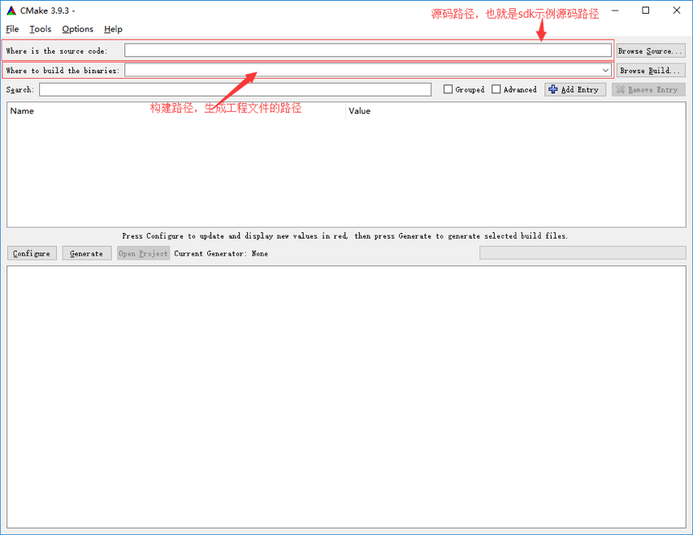
- 如果红色框内不是64位生成器，点击下拉三角，选择64位生成器，然后点击Finish按钮，生成成功后就生成了Visual Studio的工程文件，可用Visual Studio打开编译。编译完整个工程，在工程目录下会生成一个bin目录，里面有Debug或者Release文件夹（对应于编译的版本），将目录结构中的…\sdk\lib\windows_x64\debug或…\sdk\lib\windows_x64\release中的文件复制到对应版本的bin下面的Debug或者Release目录中，双击该目录中的exe就可正常运行示例程序了。
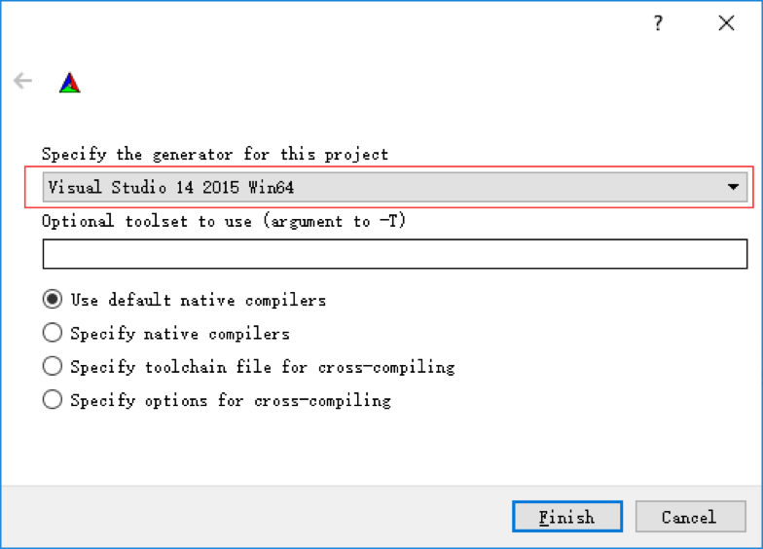

示例程序测试
- 确认执行器正确连接并供电以后，执行器会有黄色指示灯闪烁，此时可以测试示例代码

查找已连接的执行器
- 打开终端并进入bin目录，输入命令
$ 01_lookupActuators.exe
- 此窗口会显示当前已连接的执行器数量，示例中连接了一个ID为1的执行器，其通信IP地址为192.168.1.30
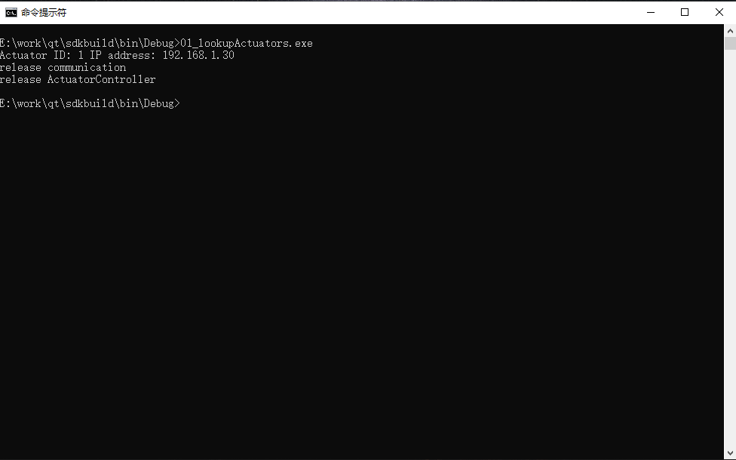

使能单个执行器
- 打开命令行窗口并进入bin目录，输入命令
$ 02a_enableSingleActuator.exe
- 使能单个执行器，使能后执行器指示灯会变成绿色
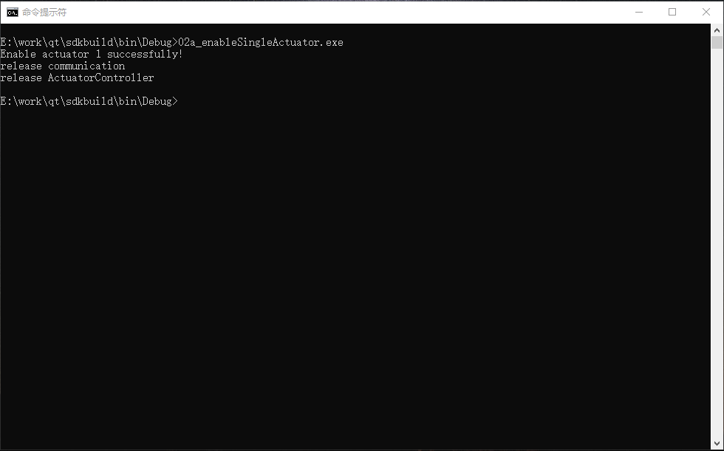

使能多个执行器
- 打开命令行窗口并进入bin目录，输入命令
$ 02b_enableActuatorsInBatch.exe
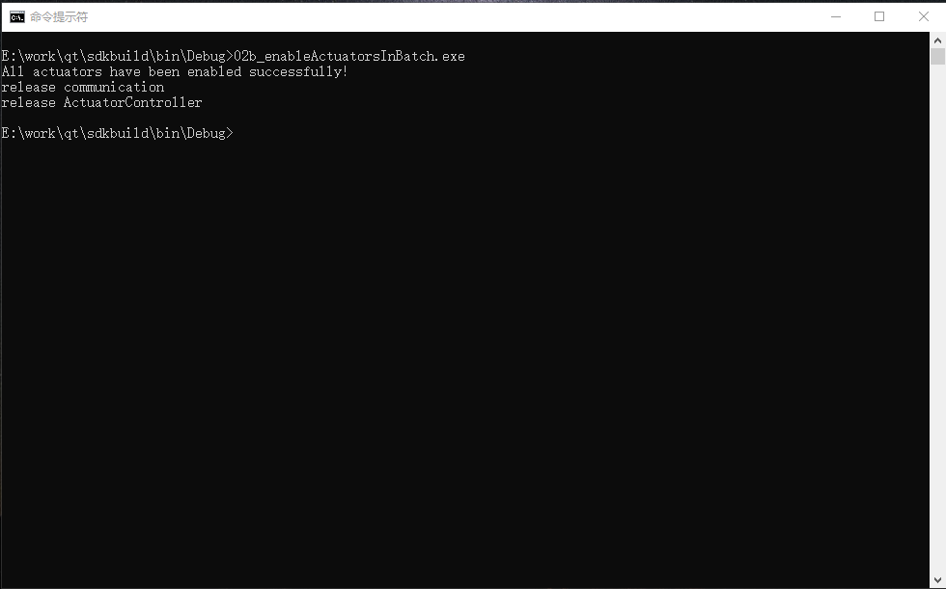

执行器电流控制
- 打开命令行窗口并进入bin目录，输入命令
$ 03a_currentControl.exe
- 此示例程序将在电流模式下控制执行器
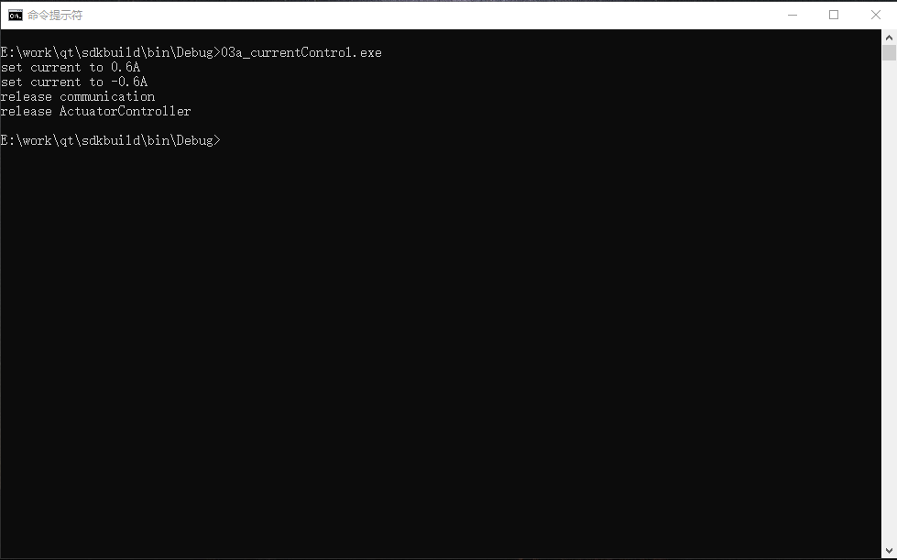

执行器速度控制
- 打开命令行窗口并进入bin目录，输入命令
$ 03b_velocityControl.exe
- 此示例程序自动使能执行器，使能成功后激活执行器的profile velocity模式，然后发送速度指令，执行器将以500RPM的速度转动3s，再以-500RPM的速度转动3s，最后执行器失能
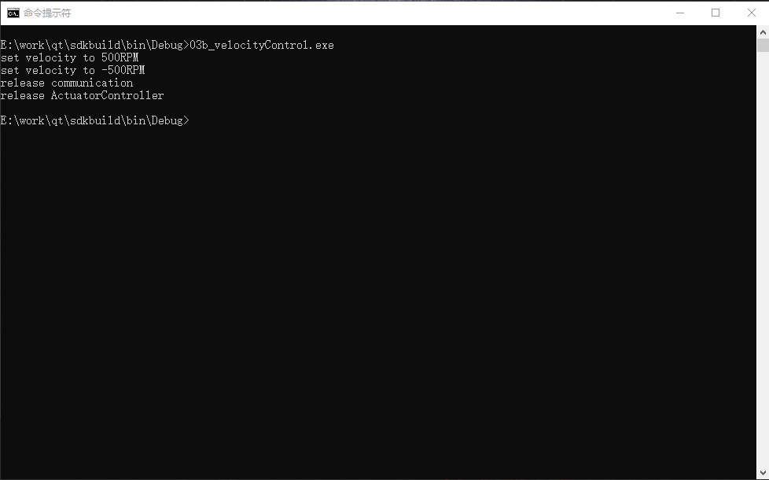

执行器位置控制
- 打开命令行窗口并进入bin目录，输入命令
$ 03c_positionControl.exe
- 此示例程序自动使能执行器，使能成功后激活执行器的profile position模式，然后发送位置指令，执行器将先转动到10R的位置，4s后再转动到-10R的位置，3s后失能执行器。
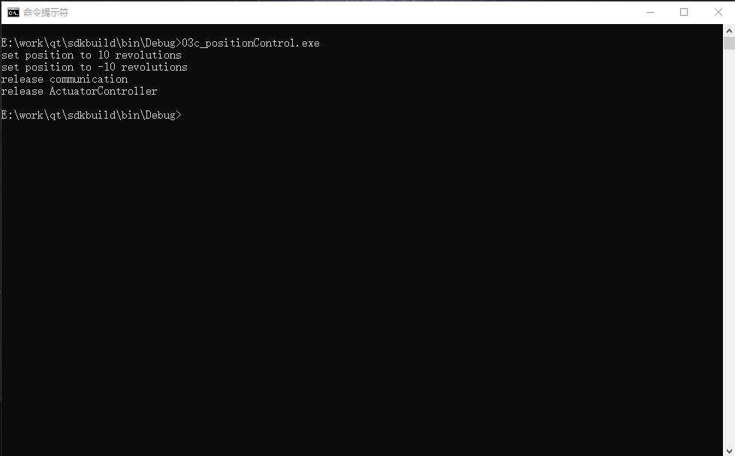

执行器参数设置
- 打开命令行窗口并进入bin目录，输入命令
$ 04_actuatorSetting.exe
- 此示例程序自动使能执行器，使能成功后激活执行器的profile position模式，然后修改执行器参数，执行器将以不同的速度转动到指定位置。
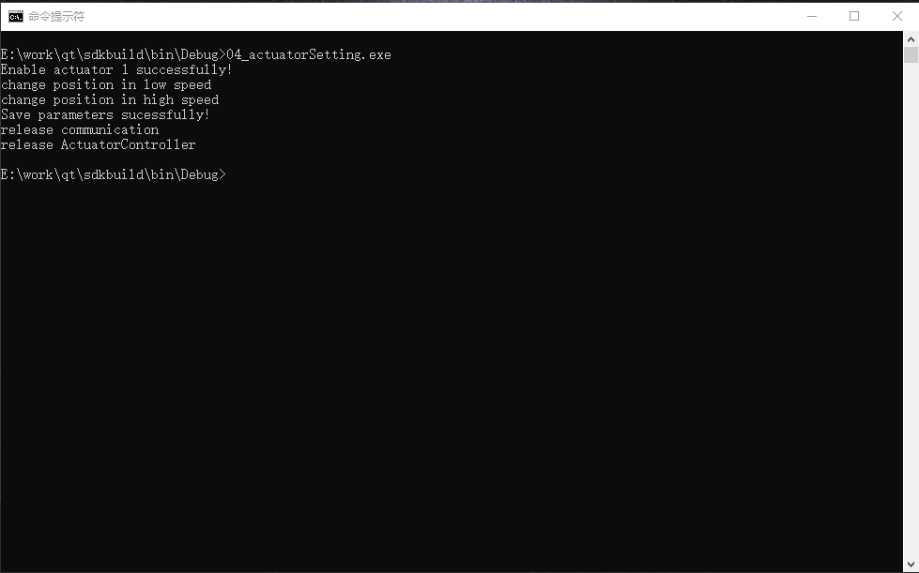

同步获取执行器参数
- 打打开命令行窗口并进入bin目录，输入命令
$ 05a_feedback_sync.exe
- 此示例程序自动使能执行器，使能成功后同步获取执行器的电流和位置。
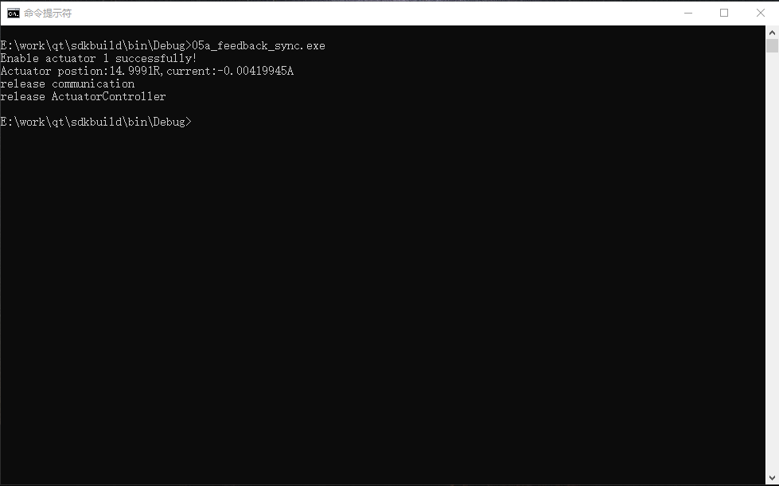

异步获取执行器参数
- 打打开命令行窗口并进入bin目录，输入命令
$ 05b_feedback_asyc.exe
- 此示例程序自动使能执行器，使能成功后异步获取执行器的电流和位置，可以使用ctrl-c结束程序。
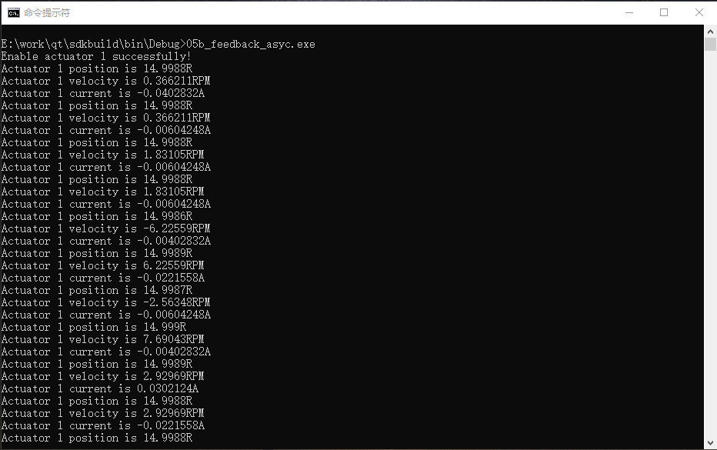

SDK使用说明

概述
- 本SDK提供了与执行器通信的接口,可通过串口或者以太网对已经连接好的执行器进行查找、状态查询、属性调整和自定义控制。如果想快速了解sdk基本内容和使用方法,请查看example/src中的相关代码

项目中使用sdk
- 本 sdk 遵循 c++11 标准，所以在构建项目之前请确认编译选项支持 c++11（比如 gcc 中使用 -std=c++11） ;
- 将 sdk 集成到项目中的基本步骤（最好先参考 example 中的 CMakeLists.txt） :
- 将 sdk/include 加入到项目的包含目录，用于关联共享库中的方法 ;
- 将库文件目录 sdk/lib/linux_x86_64（windows 目录为 sdk/lib/debug 和 sdk/lib/release），以便可执行文件能链接到共享库，并保证运行时能够关联到共享库；
- 将必要的元素加入到构建过程中（比如 CMake 中的 target_link_libraries）

命名空间
- 在../sdk/include/actuatordefine.h定义了命名空间Actuator,并且枚举了sdk中所有用到的类型和类型值：

连接状态，用于执行器和CAN的连接状态判断[ConnectStatus]
指令符 | 说明
NO_CONNECT, | 无连接
CAN_CONNECTED=0x02, | CAN通信连接成功
ACTUATOR_CONNECTED=0x04, | 执行器连接成功

通道ID,用于标识执行器图表数据的通道索引[Channel_ID]
指令符 | 说明
channel_1=0, | 图表数据1通道,给定理想曲线
channel_2, | 图表数据2通道，实际电流曲线
channel_3, | 图表数据3通道，实际速度曲线
channel_4, | 图表数据4通道，实际位置
channel_cnt

错误类型定义，定义了执行器内部和连接等错误代码[ErrorsDefine]
指令符 | 说明
ERR_NONE = 0, | 无错误
ERR_ACTUATOR_OVERVOLTAGE=0x01, | 执行器过压错误
ERR_ACTUATOR_UNDERVOLTAGE=0x02, | 执行器欠压错误
RR_ACTUATOR_LOCKED_ROTOR=0x04, | 执行器堵转错误
ERR_ACTUATOR_OVERHEATING=0x08 | 执行器过温错误
ERR_ACTUATOR_READ_OR_WRITE=0x10 | 执行器读写错误
ERR_ACTUATOR_MULTI_TURN=0x20, | 执行器多圈计数错误
ERR_INVERTOR_TEMPERATURE_SENSOR=0x40, | 执行器逆变器温度器错误
ERR_CAN_COMMUNICATION=0x80, | 执行器 CAN 通信错误
ERR_ACTUATOR_TEMPERATURE_SENSOR=0x100, | 执行器温度传感器错误
ERR_DRV_PROTECTION=0x400, | 执行器 DRV 保护
ERR_ID_UNUNIQUE=0x800 | 执行器 ID 不唯一错误
ERR_ACTUATOR_DISCONNECTION=0x801, | 执行器未连接错误
ERR_CAN_DISCONNECTION=0x802, | CAN 通信转换板未连接错误
ERR_IP_ADDRESS_NOT_FOUND=0x803, | 无可用 ip 地址错误
ERR_ABNORMAL_SHUTDOWN=0x804, | 执行器非正常关机错误
ERR_SHUTDOWN_SAVING=0x805, | 执行器关机时参数保存错误
ERR_UNKOWN=0xffff | 未知错误

在线状态，用于标识执行器是否处于连接状态[OnlineStatus]
指令符 | 说明
Status_Online=0x00, | 执行器在线
Status_Offline=0x01, | 执行器离线

开关状态，标识执行器的开关机状态[SwitchStatus]
指令符 | 说明
ACTUATOR_SWITCH_OFF=0, | 执行器已关机
ACTUATOR_SWITCH_ON=1, | 执行器已开机

图表开关，用于标识执行器图表功能的开启或关闭[ChartSwitchStatus]
指令符 | 说明
CHART_SWITCH_OFF=0, | 图表功能关闭，不会产生图表数据
CHART_SWITCH_ON=1, | 图表功能开启，触发图表阈值会产生图表数据

电流环图表索引，用于标识电流图表是IQ值还是ID值[CurrnetChart]
指令符 | 说明
IQ_CHART=0, | 图表数据2通道，实际电流IQ曲线
ID_CHART=1, | 图表数据2通道，实际电流ID曲线

通信方式，可通过以太网或者串口两种方式与执行器通信，初始化执行器控制器时候要指定方式，默认为以太网通信[CommunicationType]
指令符 | 说明
Via_Ethernet, | 以太网通信
Via_Serialport, | 串口通信

操作标识，标识操作完成，可用于判断执行器控制器的指令执行状态[OperationFlags]
指令符 | 说明
Recognize_Finished | 识别完成
Launch_Finished | 执行器使能完成（如果连接的是多个执行器，会触发多次使能完成信号）
Close_Finished | 执行器关闭完成（如果连接的是多个执行器，会触发多次关闭完成信号）
Save_Params_Finished | 执行器参数保存完成（如果连接的是多个执行器，会触发多次参数保存完成信号）
Save_Params_Failed | 执行器参数保存失败
Attribute_Change_Finished | 暂未实现

执行器模式，标识当前执行器的模式[ActuatorMode]
指令符 | 说明
Mode_None
Mode_Cur | 电流模式
Mode_Vel | 速度模式
Mode_Pos | 位置模式
Mode_Teaching | 暂未实现
Mode_Profile_Pos=6 | profile位置模式，比较于位置模式，该模式有加速减速过程
Mode_Profile_Vel | profile速度模式，比较于速度模式，该模式有加速减速过程
Mode_Homing | 归零模式

执行器属性，标识了执行器所有相关属性[ActuatorAttribute]
指令符 | 说明
CUR_IQ_SETTING | 电流IQ值
CUR_PROPORTIONAL | 电流比例
CUR_INTEGRAL | 电流积分
CUR_ID_SETTING | 电流ID值
CUR_MINIMUM | 预留
CUR_MAXIMUM | 预留
CUR_NOMINAL | 预留
CUR_OUTPUT | 预留
CUR_MAXSPEED | 电流环最大速度
ACTUAL_CURRENT | 当前电流值
VEL_SETTING | 速度设置
VEL_PROPORTIONAL | 速度比例
VEL_INTEGRAL | 速度积分
VEL_OUTPUT_LIMITATION_MINIMUM | 速度环输出最小电流比例
VEL_OUTPUT_LIMITATION_MAXIMUM | 速度环输出最大电流比例
ACTUAL_VELOCITY | 速度值
POS_SETTING | 位置设置
POS_PROPORTIONAL | 位置比例
POS_INTEGRAL | 位置积分
POS_DIFFERENTIAL | 位置微分
POS_OUTPUT_LIMITATION_MINIMUM | 位置环输出最小速度比例
POS_OUTPUT_LIMITATION_MAXIMUM | 位置环输出最大速度比例
POS_LIMITATION_MINIMUM | 最小位置限制
POS_LIMITATION_MAXIMUM | 最大位置限制
HOMING_POSITION | 归零位置
ACTUAL_POSITION | 当前位置
PROFILE_POS_MAX_SPEED | profile position 模式最大速度
PROFILE_POS_ACC | profile position 模式加速度
PROFILE_POS_DEC | profile position 模式减速速度
PROFILE_VEL_MAX_SPEED | profile velocity 模式最大速度
PROFILE_VEL_ACC | profile velocity 模式加速度
PROFILE_VEL_DEC | profile velocity 模式减速速度
CHART_FREQUENCY | 图像频率
CHART_THRESHOLD | 图像阈值
CHART_SWITCH | 图像开关
POS_OFFSET | 位置偏移
VOLTAGE | 电压
POS_LIMITATION_SWITCH | 开启或关闭位置限制
HOMING_CUR_MAXIMUM | 归零最大电流
HOMING_CUR_MINIMUM | 归零最小小电流
CURRENT_SCALE | 物理最大电流值
VELOCITY_SCALE | 速度最大电流值
FILTER_C_STATUS | 电流环滤波是否开启
FILTER_C_VALUE | 电流环滤波值
FILTER_V_STATUS | 速度环滤波是否开启
FILTER_V_VALUE | 速度环滤波值
FILTER_P_STATUS | 位置环滤波是否开启
FILTER_P_VALUE | 位置环滤波值
INERTIA | 惯量
LOCK_ENERGY | 堵转保护能量
ACTUATOR_TEMPERATURE | 执行器温度
INVERTER_TEMPERATURE | 逆变器温度
ACTUATOR_PROTECT_TEMPERATURE | 执行器保护温度
ACTUATOR_RECOVERY_TEMPERATURE | 执行器恢复温度
INVERTER_PROTECT_TEMPERATURE | 逆变器保护温度
INVERTER_RECOVERY_TEMPERATURE | 逆变器恢复温度
CALIBRATION_SWITCH | 预留
CALIBRATION_ANGLE | 预留
ACTUATOR_SWITCH | 执行器开关机
FIRMWARE_VERSION | 执行器固件版本
ONLINE_STATUS | 执行器是否在线
DEVICE_ID | 执行器 Id
SN_ID | 执行器 SN 号
MODE_ID | 执行器当前模式
ERROR_ID | 错误代码
RESERVE_0 | 预留
RESERVE_1 | 预留
RESERVE_2 | 预留
RESERVE_3 | 预留
DATA_CNT | 属性数量
DATA_CHART | 预留
DATA_INVALID | 非法属性值

